**1. Crie o Diagrama Entidade Relacionamento (diagrama conceitual) de acordo com a descrição abaixo:**

* A empresa XYZ Imóveis é organizada em departamentos. Cada departamento tem um nome, um número e sua descrição. Um departamento pode ter diversas localizações.
* Um departamento controla um número de projetos, cada qual com um nome e um número.
* São armazenados o nome do empregado, matricula, endereço, salário, sexo e data de nascimento. Um empregado está associado a um departamento, mas pode trabalhar em diversos projetos, não necessariamente controlados pelo mesmo departamento. Deve-se saber o número de horas semanais que um empregado trabalha em cada projeto, bem como o supervisor direto de cada empregado.
* Cada empregado pode possuir vários dependentes, devendo-se saber, para cada dependente, o nome, o sexo, a data de nascimento.

Converta esse diagrama para o modelo relacional.

OBS: Nesta atividade você precisa fazer 2 diagramas, o diagrama conceitual e o diagrama lógico, ou fazer o diagrama conceitual e depois fazer e esquema relacional de forma textual

Modelo lógico:

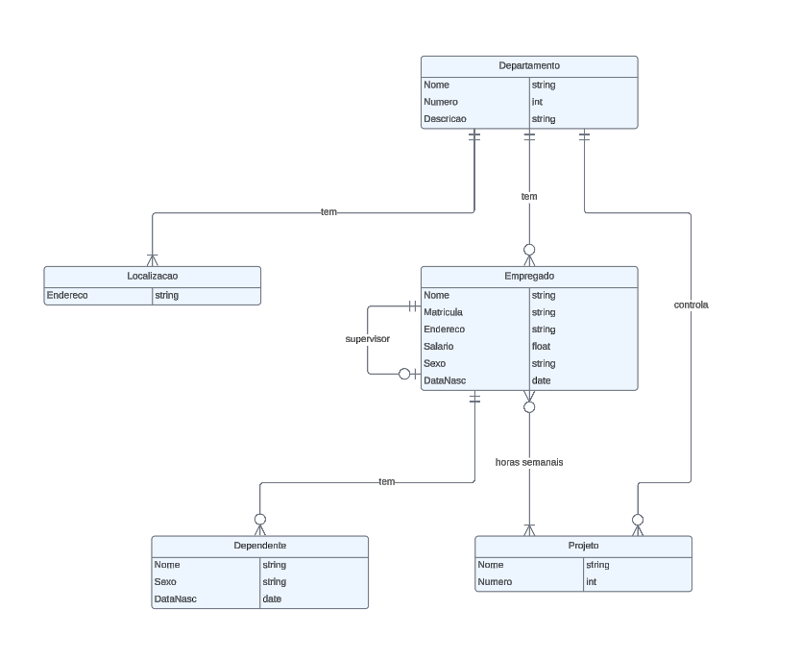

Esquema relacional de forma textual:

Departamento (**ID_Departamento**, Nome, Número, Descrição, Projeto)

Projeto (**ID_Projeto**, **ID_Departamento**, Nome, Número)

Empregado (**ID_Empregado**, Nome, Matrícula, Endereço, Salário, Sexo, Data de Nascimento, **ID_Empregrado (supervisor)**)

Dependente (**ID_Dependentes**, Nome, Sexo, Data de nascimento, **ID_Empregado**)

Trabalha_em (**ID_Empregado**, **ID_Projeto**, Horas semanais)

**2. Considere o seguinte relatório:**

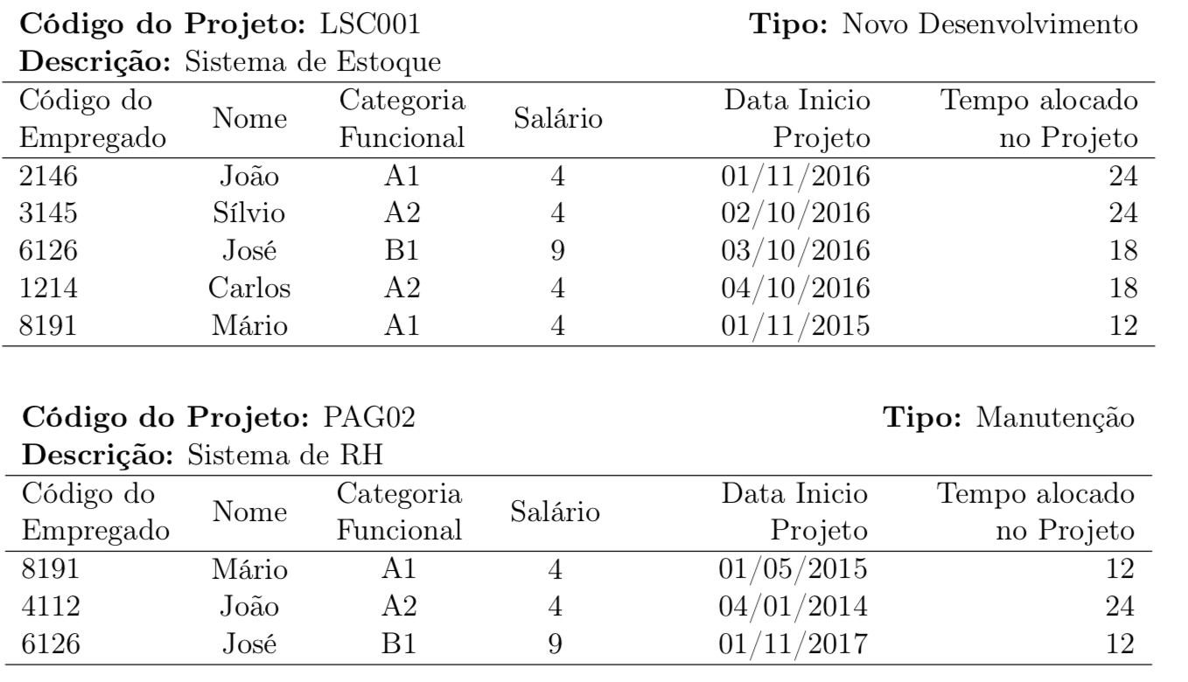Escreva o esquema relacional dele e faça a normalização, até a **3FN**.

Não é necessário refazer as tabelas, basta colocar os nomes das tabelas e dos campos no esquema relacional.

a) 0FN (sem normalização)

Tabela: Projeto

Campos: Código do Projeto, Descrição, Código do Empregado, Nome, Categoria Funcional, Salário, Data Inicio Projeto, Tempo Alocado no Projeto

b) 1FN

Tabela: Projeto

Campos: **Código do Projeto**, Descrição, **Código do Empregado**, Nome, Categoria Funcional, Salário, Data Inicio Projeto, Tempo Alocado no Projeto

c) 2FN

Projeto (**Código do Projeto**, Descrição)

Empregado (**Código do Empregado**, Nome, Categoria Funcional, Salário)

Alocação (**Código do Projeto**, **Código do Empregado**, Data Inicio Projeto, Tempo Alocado no Projeto)

3) 3FN (normalizado)

Projeto (**Código do Projeto**, Descrição)

Empregado (**Código do Empregado**, Nome, Categoria Funcional, Salário)

Alocação (**Código do Projeto**, **Código do Empregado**, Data Inicio Projeto, Tempo Alocado no Projeto)